DB-GT110 机械反应同向流斜板沉淀池
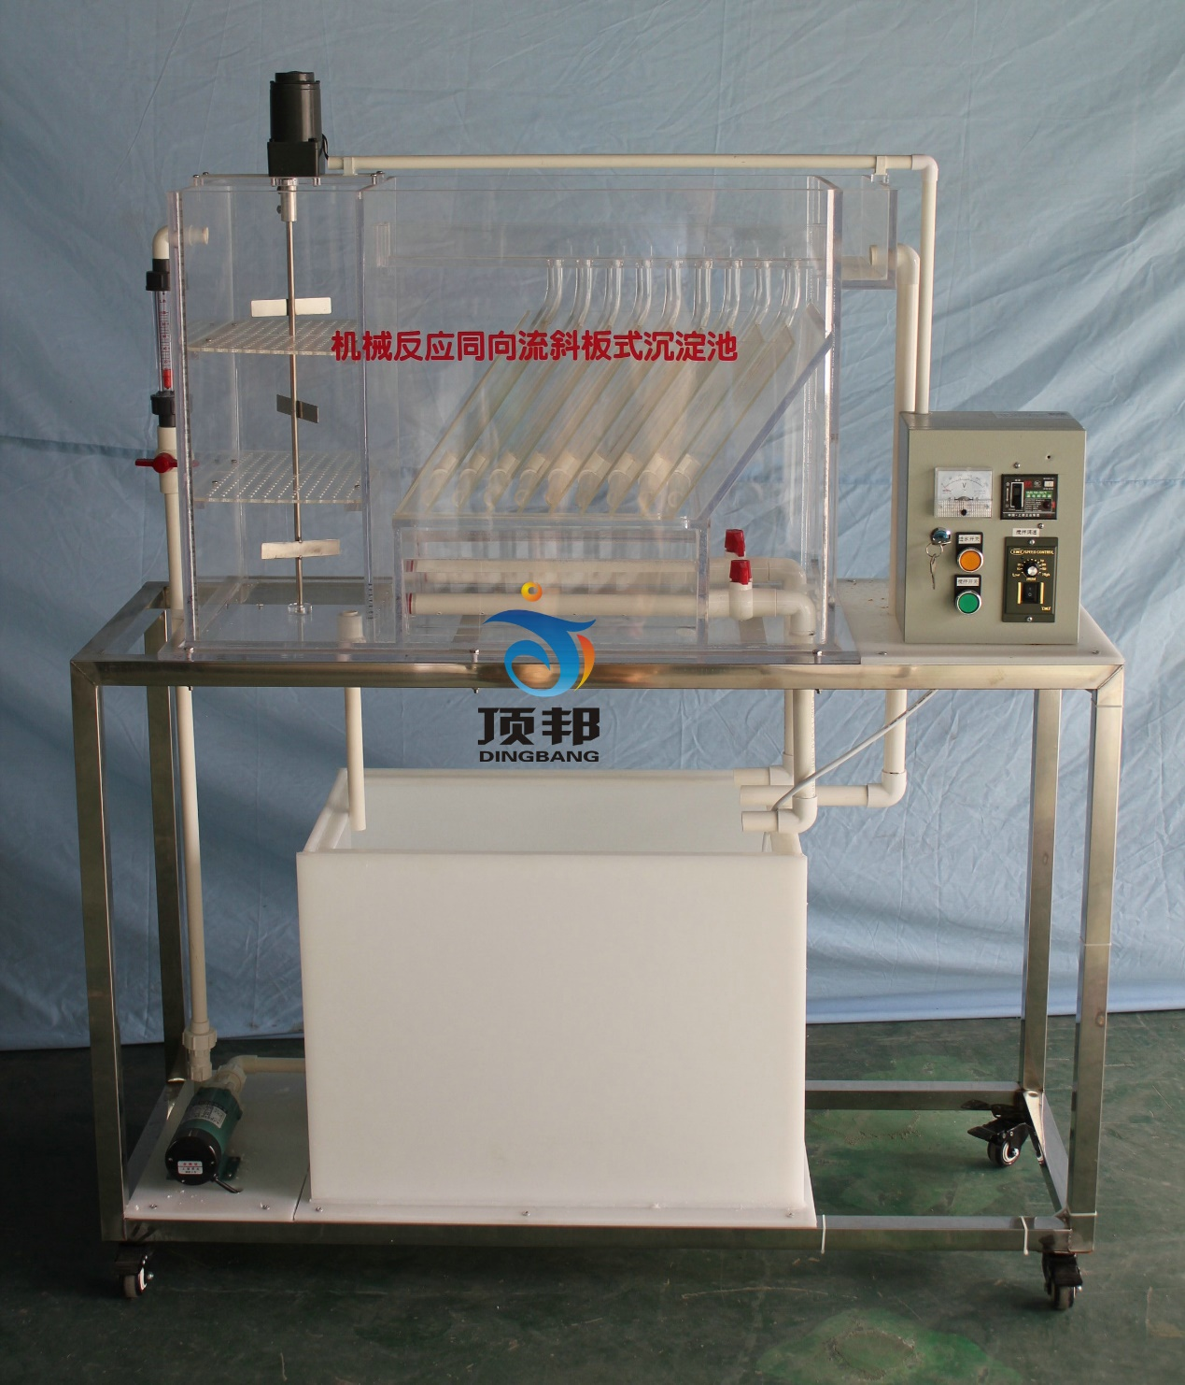
一、实验目的：
给水处理中澄清工艺通常包括混凝、沉淀和过滤，处理对象主要是水中悬浮物和胶体杂质。原水加药后，经混凝使水中悬浮物和胶体形成大颗粒絮凝体，而后通过沉淀池进行重力分离。机械反应斜管沉淀池就是混凝、沉淀两种功能的净水构筑物。本模型就是展示机械反应池和斜管沉淀池内部构造的演示装置。希望达到以下目的：
1、通过对有机玻璃装置直接地观察，加深对组成的各个部分的了解；
2、掌握机械反应池和斜板沉淀池水流方向和操作使用方法，观察絮体生成和沉淀的状况。
二、主要技术指标及参数：
1、环境温度：5℃～40℃
2、处理水量：0.3～0.5L/h
3、设计进、出水浊度：
进水：浊度 60º～100º 出水：10º～20º
进水：SS 80～160mg/L 出水：8～16 mg/L
进水：pH值 6～9 出水：6～9
4、装置外形尺寸：1000mm×400mm×1500mm、
5、工作电源：AC220V±10%、50Hz，单相三线制，功率370W，安全保护：具有接地保护、漏电保护、过流保护；、
三、主要配置：
1、本体由机械反应池和同向斜板沉淀池两部分组合在一起；
2、高、中、低三级混凝搅拌机械反应池3组：透明有机玻璃材质、厚度10mm，配减速电机1台、电机调速器1套；
3、同向斜板沉淀池：透明有机玻璃材质、厚度10mm，含斜板1套（透明有机玻璃材质、厚度6mm，斜板倾角60º）；
4、原水箱和清水箱各1个：白色PP板、厚度10mm，底板上安装有放空阀，方便将水排净；
5、原水箱配电机搅拌1台、304不锈钢搅拌桨1套；（功率25W、转速90rpm）、
6、防腐蚀进水泵1台：流量：27～32（L/min)、扬程：3.1～4.3（m）
7、加药蠕动泵1台、流量范围：0.008-460mL/min、储药槽1个；
7、流量测量与调节：转子流量计，污水流量1个（量程60-600L/H）；
8、配水管阀门1套、排水管1套、排泥槽与排泥管1套；
1、实验台面（10mm厚PP白色板）、
12、电源控制系统：双面亚光密纹喷塑电控箱1只、漏电保护器、电压表、带锁按钮开关、线管等组成，
13、配套UPVC连接管道和阀门（中财品牌）。
14、不锈钢框架实验台（30mm×30mm不锈钢方管、配脚轮为万向轮带禁锢脚）等组成。

